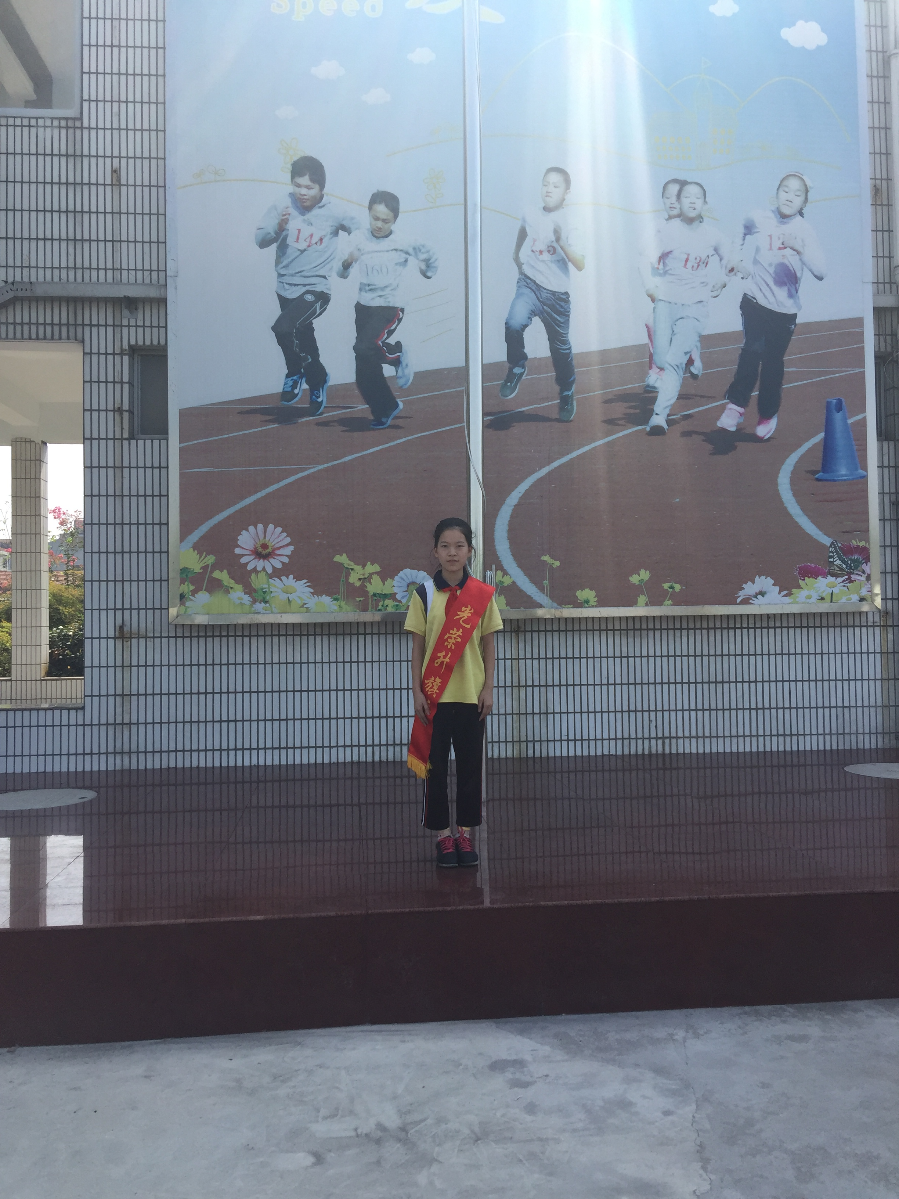
尊敬的老师，亲爱的同学们，大家早上好，我是六（3）班的徐露露。鲁迅先生说过：“时间，就像海绵里的谁，只要愿挤，总还是有的。”时间就是财富，时间就是生命，学习中，我总会珍惜每一分、每一秒，按时、认真地完成老师布置给我的作业。下课时，我也会捧着一本课外书津津有味地品读，读书过程中，如果有碰到“拦路虎”，我都会翻开字典查一查。然后在书上标上字音，继续专心致志地读。俗话说，不想当将军的兵，不是好兵，既然我是相当将军的兵，就一定要付出常人不能想的努力和汗水。因此，我一定会发愤图强，不求最好，只求更好地当好升旗手。

